モエル株式会社は
気軽に相談されるコンサル

先月は、こんな相談を受けました

を目指します




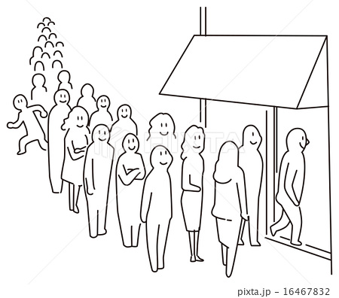
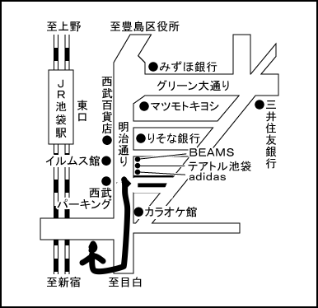




リピートアップ
単価アップ
契約率
既存のお客さんの数はたくさんあるが、そこからの問い合わせは少ない。
ライバル社に持って行かれるのを食い止めたいと相談。
問い合わせを獲得しても、いつも単価が低く、手間ばかりかかってしまい利益にならない。
もう高単価は売れない時代なのかと相談。
せっかく獲得した問い合わせなのに、いつも相見積りばかりで契約率は２０％以下・・・。
どうすれば相見積りに勝てると相談。
チラシを何度も作り変えても一向に反響率は１/15,000と低いまま・・・。
もうチラシ集客は諦めた方がいいのかと相談。
集客
電話
ホームページはこちらから

た、嬉しい言葉と厳しい言葉

03-5927-9751
モエル株式会社

経営コンサルタント 木戸一敏

長女が就活で内定をもらいました。「この娘もついに社会人か〜」と感慨深いです。
池袋駅東口を出て、
明治通りを目白方面に
進み南池袋1丁目交差
点の次の道を右折
家袋駅より徒歩5分

◯現場近隣を５０件ポスティングしたら３件問い合わせが来ました！
☓電話相談の時もう少しトーンを上げると話しやすいです。
（ぶっきら棒で失礼しました。いつも明るい声で話すよう心がけます）
◯色々ノウハウがありますが疑問に思っていたものが晴れました。
◯木戸さんのやり方は小心者の私に合います。
◯相手を否定しないで認める事の大切さを実感しました。
☓もっと早くメール相談の返信が欲しいです。（早く返信するよう努力します）
◯反響数が２倍になりました！
検索

モエル株式会社

先月のお客さまからいただいた、嬉しい言葉と厳しい言葉

豊島区南池袋1-1-1 10:00〜17:00月〜金受付

